2019年度第一批环卫设备报废项目

网上竞价文件

竞价编号：FJYS2019FZ003

采购人：福州市仓山环境卫生管理处

福建优胜招标代理有限公司
二0一九年一月

地址: 福州市鼓楼区福三路20号华润万象城一期S2栋4层
电话:0591-87679372、87679352、87816785 传真：87610660
网址:www.fjyszb.com 邮箱:fjyszb@163.com
目 录
第一部分 邀请函 3
一、竞价邀请公告 3
二、竞价采购服务一览表 4
6、验收 8
7、违约责任 8
三、竞价须知 9
五、竞价文件应包括以下内容 10
六、竞价准则 10
七、竞价结果确认及公告 10
八、 违约责任 11
九、不可抗力 11
十、合同纠纷处理方式： 11
第二部分 竞价响应文件格式 12
目 录 13
（一）竞 价 书 14
（二）竞价一览表 15
（三）服务说明一览表 16
（四）服务承诺 17
（五）法定代表人授权书 18
（六）法人营业执照、税务登记证 19
（七）网上报价承诺书 20
（八）竞价人提交的其它资料 21
（九）保证金说明函 22
（十）退还保证金的函 23
第三部分 福州市仓山环境卫生管理处采购合同（参考） 24

第一部分 邀请函

一、竞价邀请公告
根据《福建省财政厅关于进一步做好省级网上竞价采购工作的通知》（闽财购〔2010〕18号）要求，福建优胜招标代理有限公司采用网上竞价采购方式组织实施本次货物的政府采购，现邀请合格的供应商参加网上竞价。
1．竞价编号：FJYS2019FZ003
2．竞价采购货物名称、数量及主要技术规格、售后服务要求等详见“竞价采购货物一览表”。
3．报名时间：2019年01月18日08：30 起至2019年01月23日17:00止，北京时间上午8：30-12:00，下午14:00-17：30时（正常工作时间，节假日除外）。网上竞价招标文件售价为50元，售后不退。
4．竞价时间：2019年01月24日上午09:30至 11：30（北京时间）
5．竞价网址：福建优胜招标代理有限公司网站（http://www. fjyszb.com/），关于本项目招标的相关信息（包括竞价文件若有修改）都将同时在政府采购相关网站【福建优胜招标代理有限公司网站（http://www. fjyszb.com/）】上公布，各潜在竞价人须在相关网站上进行注册报名，并致电我司办理报名资质审核的相关事宜。
请潜在竞价人随时关注相关网站，以免错漏重要信息。
6．招标代理机构：福建优胜招标代理有限公司
联系人：陈小姐
联系电话： 0591-87679372、87679352、87816785
传真：0591-87610660
电子信箱：fjyszb@163.com
保证金确认联系电话：0591-87679372
地址：福州市鼓楼区福三路20号华润万象城一期S2栋4层
开户名称：福建优胜招标代理有限公司
开户银行：兴业银行福州华林支行
账号：11713 01001 000 37952

二、竞价采购服务一览表
合同包号 | 品目号 | 货物名称 | 数量  （辆/台） | 竞价起标价（元） | 保证金（元）
1 | 1-1 | 玻璃钢移动公厕 | 2 | 人民币：叁仟元整（¥3000） | 人民币：壹仟元整（¥1000）
1 | 1-2 | 保洁车 | 4 | 人民币：叁仟元整（¥3000） | 人民币：壹仟元整（¥1000）
1 | 1-3 | 电动高压冲洗车 | 1 | 人民币：叁仟元整（¥3000） | 人民币：壹仟元整（¥1000）
1 | 1-4 | 电力变压器 | 1 | 人民币：叁仟元整（¥3000） | 人民币：壹仟元整（¥1000）
1 | 1-5 | 开关柜 | 1 | 人民币：叁仟元整（¥3000） | 人民币：壹仟元整（¥1000）
1 | 1-6 | 移动式垃圾压缩设备 | 2 | 人民币：叁仟元整（¥3000） | 人民币：壹仟元整（¥1000）
报废地点 |  |  | 采购人指定地点。
报废时间 |  |  | 签订合同后2个日历日内完成所有报废物品收取工作。
竞价方式 |  |  | 1、本次以人民币竞价；  2、本次采购项目合同包的竞价起标价详见竞价货物一览表，竞价低于竞价起标价的，均按无效竞价处理。  3、投标报价最高价者，为本项目成交人。
付款方式 |  |  | 竞价人收取报废物品结束后一次性付清成交价。
招标服务费 |  |  | 本项目招标服务费向采购人收取，按成交总金额的1.5%收取，不足600元，按600元收取。
注：
1、竞价人可按合同包报价，对同一合同包内所有品目号内容报价时必须完整。评标与授标以合同包为单位。
2、竞价人的报价应包括本项目所涉及的有关项目所有费用进行报价，包括：报废设备的运输费、保险费、拆卸费等产生费用和实际利润等，以及所有根据合同或其它原因应由竞价人支付的税金和其它应缴的费用，以及可合理推断的责任和义务。竞价人所报的价格在中标后的合同实施期间应保持不变，即不因市场价格或政策性价格的调整而增减（若因成交供应商责任而导致的需方依据合同条款对成交供应商的扣款处罚除外）。
3、成交供应商不得转包他人，若发现转包，采购人有权终止协议。
附件：（一）招标内容：本项目为福州市仓山环境卫生管理处2019年度第一批环卫设备报废项目，竞价人根据竞价起标价进行竞价，以竞价金额最高的竞价人为成交人。
（二）报废资产情况：
序号 | 设备名称 | 发票购置时间 | 数量（辆/台） | 原值金额（元） | 情况说明
1-1 | 玻璃钢移动公厕 | 2014年4月24日 | 2 | 22000 | 仓山区南二环路909号停车场
实物相片 | 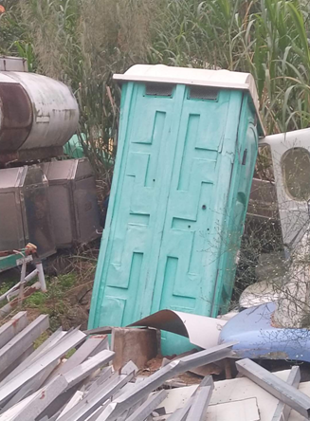  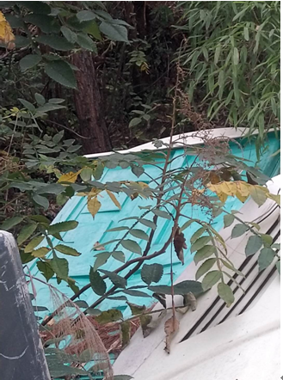

序号 | 设备名称 | 发票购置时间 | 数量（辆/台） | 原值金额（元） | 情况说明
1-2 | 保洁车 | 2009年12月24日 | 4 | 22400 | 无电池，仓山区南二环路909号停车场
1-3 | 电动高压冲洗车 | 2010年8月14日 | 1 | 48000 | 无电池，仓山区南二环路909号停车场
实物相片 | 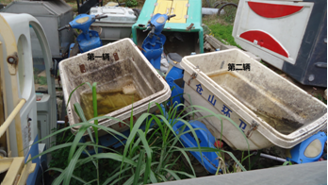  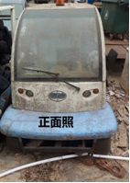  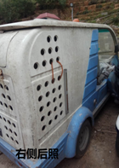  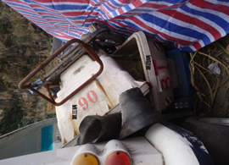

序号 | 设备名称 | 发票购置时间 | 数量（辆/台） | 原值金额（元） | 情况说明
1-4 | 电力变压器 | / | 1 | / | 芦滨转运站配套
1-5 | 开关柜 | / | 1 | / | 芦滨转运站配套
实物相片 | 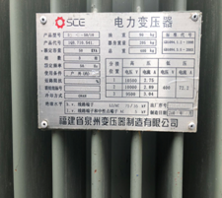  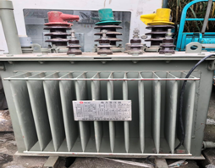  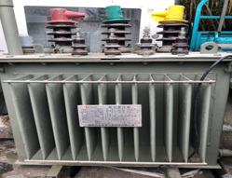  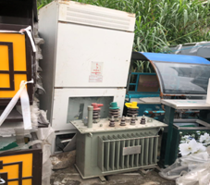  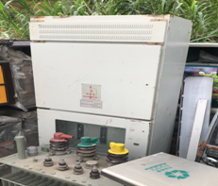  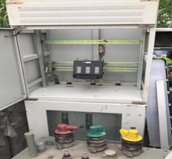

序号 | 设备名称 | 发票购置时间 | 数量（辆/台） | 原值金额（元） | 情况说明
1-6 | 移动式垃圾压缩设备 | 2010年10月13日 | 2 | 572000 | 仓山区城管局建平停车场
实物相片 | 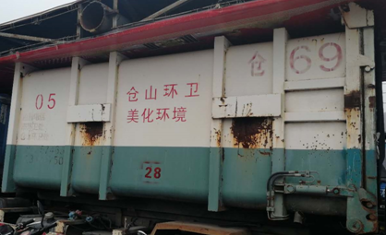  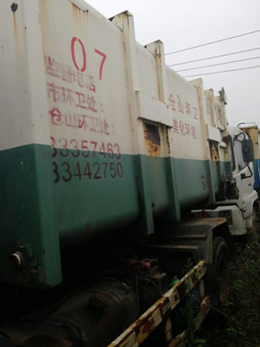

（三）服务要求：
1、成交人在签订合同后的5个工作日内组织人员、车辆、机械装备至采购人指定地点收取，签订合同后7个日历日内完成废物品收取工作，完成此次合同；
2、成交人收取标的物过程将不得损坏采购人标的物所在位置周边的其他建筑及物品，若因成交人操作不当造成损坏，采购人必须追究成交人责任，成交人无偿修复原样；
3、不得将此次报废的所有标的物二次投入环卫作业领域（市场），若有违反，采购人有权追究成交人法律责任，并由成交人承担违反产生的一切法律责任；
4、成交人应严格遵守安全操作规程，若发生人员伤害、财产损失等事故的（包括：标的物的运输、拆卸过程等），成交人除依法承担赔偿责任外，还应承担有安全（质量）管理办法规定的责任。同时，采购人有权保留更换成交人的权利，并报相关行政主管部门对成交人进行处罚；
5、成交人不得转包他人，采购人若发现成交人转包行为，采购人有权终止合同，有权保留更换成交人的权利，并追究成交人的法律责任。

6、验收
（1）验收应按照招标文件、成交人投标文件的规定或约定进行，具体如下：
成交人在对标的物的进行运输、拆卸过程中，采购人有权派人前往监督，现场拍照，签署标的物移接单。

7、违约责任
（1）成交人应按照合同约定的期限按期完成所有报废物品的收取工作，未按期完成的，每逾期一日按合同总价款的千分之一向采购人支付违约金，逾期超过7日的，采购人有权单方解除合同，有权向成交人追索已收取报废物品的价值款项，并有权按本条规定要求成交人承担违约金。
（2）成交人应按本合同约定的期限支付合同价款。未按期足额支付的，每逾期一日按未付款项的千分之一向采购人支付违约金。
（3）若因成交人原因无法履行合同的，将被列入采购单位黑名单，三年内不得参与采购单位其他报废项目投标。

三、竞价须知
1．竞价人需提供企业法人营业执照（副本）复印件、税务登记证（副本）复印件、或统一社会信用代码证副本复印件、竞价代表人的法定代表人授权书（以上文件均需加盖公章）向福建优胜招标代理有限公司备案。
2．竞价人竞价的货物必须符合“竞价采购服务一览表”的需求，并严格按照网上竞价要求在竞价文件的“竞价一览表”中对货物（如技术要求、详细配置）作出明确、具体的确定性说明，不接受可选性竞价（如详细配置有“可选购、大于、小于、优于”；偏离表没有填报或者填报负偏离等描述都将视为无效竞价）。若照抄竞价文件技术要求，出现可选性竞价，或经相关比对发现其描述与实际有不符或出入的，一经查实，将视为弄虚作假，其竞价无效，保证金不予退还，并按政府采购相关规定给予处罚
福建优胜招标代理有限公司将在正偏离或符合的竞价文件中确定竞价最高为成交供应商，如果成交的供应商在技术要求、详细配置上不按实填报，弄虚作假一经查实，取消中标资格，并记违规一次，没收保证金。
3.不得将此次报废的所有标的物二次投入环卫作业领域（市场），若有违反，采购人有权追究成交人法律责任，并由成交人承担违反产生的一切法律责任；
4．竞价人应遵守《政府采购法》及有关政府采购相关法规，若竞价人违反规定，依照违规情节将其列入违规供应商名单，停止其一个月以上、三年以内的福建省省级单位政府采购网上竞价资格，且其竞价保证金不予退还。
5．竞价文件应按福建优胜招标代理有限公司网上竞价文件的竞价格式填写，并按网上竞价要求上传,未按此要求的，将被视为无效竞价文件。电子竞价文档具法律效力。成交人的竞价文件应按竞价文件中的竞价格式填写，一式两份，并加盖竞价单位公章和法定代表人（或授权代表）签字；在福建优胜招标代理有限公司的网站（www.fjyszb.com）上下载竞价的招标公告和中标公告上打印竞价情况等，在领取成交通知书时书面递交。
6．竞价人须提交竞价保证金为人民币壹千元整，各竞价人应于竞价截止日前一天将保证金汇入福建优胜招标代理有限公司指定账户,以福建优胜招标代理有限公司指定开户银行到账凭证为准，否则视为未提交，将无法参与竞价)。
⑴保证金为竞价文件的组成部分之一；
⑵保证金用于保护本次竞价免受竞价人的行为而引起的风险；
⑶保证金应以银行转账的形式提交，不接受现金形式提交；
⑷未按规定提交竞价保证金的竞价，其竞价将被视为无效；
⑸未成交的竞价人的保证金，在竞价结束后予以无息退还；
⑹成交竞价人的竞价保证金，在出货结束后，向福建优胜招标代理有限公司提供政府采购合同及采购人验收凭证，以原提交方式予以无息退还；
⑺竞价人在竞价截止时间后，要求撤回或不按规定日期签订供货合同的，其保证金将不予退还。
7．在授予合同时，采购人有权对“竞价采购服务一览表”中规定的货物数量和服务予以增加或减少，增加部分将不超过原合同规定的数额的10%。
8．无论竞价过程中的做法和结果如何，竞价人自行承担所有参与竞价的全部有关费用。
9．其它要求
（1）竞价人应根据竞价文件的技术、售后服务要求条款，在竞价文件中详细说明所提供货物的技术规格和参数、承诺质量保证期。
（2）上述技术规格及要求中所发生的一切费用均包含在竞价价格中。
四、签订合同、交货时间、交货地点
在《成交通知书》发出后3个工作日内签订合同，并按合同约定时间进行报废物品收取工作。

五、竞价文件应包括以下内容
(1)竞价人资格证明文件
(2)竞价方提供的服务承诺以竞价一览表中的为准，成交方应为用户方提供最优的服务，但是不作为中标的条件。
竞价书、竞价一览表、货物说明一览表、售后服务承诺、法定代表人授权书、法人营业执照、税务登记证或三证合一法人营业执照、网上竞价承诺书、竞价人提交的其它资料（产品相关证明材料）、成交服务费承诺书、保证金说明函、退还保证金的函。
★以上两点必须按本网上竞价招标文件的附件格式填写，未按格式要求填写的，其竞价无效。

六、竞价准则
福建优胜招标代理有限公司根据采购人提出的需求（详见竞价货物一览表）在福建优胜招标代理有限公司的网站（www.fjyszb.com）上公示叁个工作日，同时竞价人需按照竞价文件要求在竞价起标价以上进行竞价，否则视为无效竞价。在全部满足指标服务需求前提下依据统一的价格要素评定最高竞价, 按价格最高者成交（竞价相同者以时间先后顺序确定）。

七、竞价结果确认及公告
网上竞价公告期满，福建优胜招标代理有限公司以成交结果通知书等方式书面通知采购单位。同时，将参与竞价的所有供应商的竞价和中标、成交结果等信息在福建优胜招标代理有限公司的网站（www.fjyszb.com）上公告，采购结果公告不少于一个工作日。

八、 违约责任
1.合同生效后具有法律责任，甲乙双方应本着信守合同、友好协商的原则，处理本合同有关事宜，协商不成时，双方同意向甲方所在地的人民法院起诉。
2.甲乙双方如有一方违约，由违约方承担由此给守约方造成的经济损失。
3.如成交人未按合同规定时间将产品运到采购人指定地点或未按约定时间送到全部产品（经采购人允许可以延期送的产品除外），每延期一日，成交人应向采购人支付该货款百分之五的违约金。
4.如成交人提供的货物质量与招标书规定不符，采购人有权退货，并要求成交人承担采购人由此受到的经济损失。

九、不可抗力
因不可抗力造成违约的，遭受不可抗力一方应及时向对方通报不能履行或不能完全履行的理由，并在随后取得有关主管机关证明后的15日内向另一方提供不可抗力发生以及持续期间的充分证据。基本于以上行为，允许遭受不可抗力一方延期履行、部分履行或者不履行合同，并根据情况可部分或全部免于承担违约责任。
不可抗力指不能预见、不能避免并不能克服的客观情况。包括但不限于：自然灾害如地震、台风、洪水、火灾；政府行为、法律规定或其适用的变化或者其他任何无法预见、避免或者控制的事件。

十、合同纠纷处理方式：
因本合同或与本合同有关的一切事项发生争议，由双方友好协商解决。协商不成的，任何一方均可向采购方所在地的人民法院起诉。

第二部分 竞价响应文件格式

竞 价 编 号：
项 目 名 称：
竞价人名 称：
联系人及电话：
日 期：

目 录
（一）竞价书
（二）竞价一览表
（三）货物说明一览表
（四）服务承诺
（五）法定代表人授权书
（六）法人营业执照、税务登记证或三证合一法人营业执照
（七）网上竞价承诺书
（八）竞价人提交的其它资料（产品相关证明材料）
（九）保证金说明函
（十）退还保证金的函

（一）竞 价 书
致：福建优胜招标代理有限公司
根据贵方竞价文件的竞价邀请，本竞价人保证按照 “竞价须知”要求做到，并已提交以下材料：
（1）竞价一览表（附件1）
（2）竞价文件“竞价须知”中要求提供的有关资料（附件2）
▲以上文件电子文档一份已按要求上传
（5）以银行转账方式提供人民币3000元的竞价保证金已到贵方银行账户。
本竞价人宣布同意如下：
1、所附竞价表中规定的应提供和交付的货物及服务竞价总价见“竞价一览表”。
2、本竞价人将按本次竞价文件的规定履行合同责任和义务。
3、本竞价人已详细审查全部竞价文件，包括修改文件以及全部参考资料和有关附件。我们完全理解并同意放弃对这方面有不明及误解的权利。
4、若在竞价截止时间后或成交后撤回竞价，贵方将不退还竞价保证金。
5、若成交后不履行竞价文件的内容要求和各项承诺及义务的，视为违约，成交资格将被取消，并接受相关规定处罚，贵方将不退还竞价保证金。
6、本竞价人所提供的货物均为原厂原装正品行货，若有虚假，成交资格将被取消，并接受相关规定处罚，贵方将不退还竞价保证金。
7、本竞价人同意提供按照贵方可能要求的与竞价有关的一切数据或资料，完全理解贵方不一定要接受最低价的竞价或收到的任何竞价。
8、本竞价人所提供的证明材料和资质材料是准确和真实的，所有扫描件及复印件均与原件一致，若需提供原件，保证按要求提供，否则视为虚假材料，接受相关规定处罚，贵方将不退还竞价保证金。
竞价人名称（全称并加公章）：
竞价人代表签字：
联系电话： 日期： 年 月 日

（二）竞价一览表
竞价人名称： （全称，加盖单位公章） 货币单位：元人民币
合同包 | 品目号 | 货物名称 | 数量 | 单价 | 总价
1
项名 |  | 竞价文件要求 | 竞价实际应答 | 偏离 | 备注
售后服务及维保
交货时间
合同包 |  |  | 总价：

竞价人代表签字： 时间： 年 月 日
＊注
1.竞价时应按附件采购货品清单内容逐一报单价，结算按单价和实际领用数量进行
2.偏离表一栏中竞价人必须填报“正偏离(含符合)/负偏离”，没有填写以上文字视为不响应 竞价文件，按无效竞价处理。
3. 每一个合同包必须单独制表，并计算该合同包竞价总价。

（三）服务说明一览表
（按竞价货物合同包下品目号类别分别填写）
竞价人名称: （全称并加盖公章） 竞价编号∶
合同包号 |  | 货物名称 |  | 数量
详细说明

竞价人代表签字:

（四）服务承诺

本附件内容由各竞价人自行填写，应至少包括网上竞价招标文件要求的技术要求及服务的响应文件，详细描述对本次项目的服务承诺。

竞价人：（全称并加盖公章）

授权代表签字：

年 月 日

（五）法定代表人授权书

（竞价人全称）法定代表人(姓名)授权（竞价人代表姓名）为竞价人代表，代表本公司参加福建优胜招标代理有限公司组织的竞价编号为 的网上竞价项目竞价，全权代表本公司处理竞价过程的一切事宜，竞价人代表在竞价过程中所签署的一切文件和处理与之有关的一切事务，本公司均予以认可并对此承担责任。竞价人代表无转委权。特此授权。
本授权书自出具之日起生效。

竞价人代表： 性别： 身份证号：
详细通讯地址： 邮政编码: 联系电话：

附：被授权人身份证复印件
授权方
竞价人：（全称并加盖公章） 法定代表人签字或盖章：
日期： 年 月 日

接受授权方
竞价人代表签字： 日期： 年 月 日
注：法定代表人必须与企业法人营业执照上的一致，否则竞价无效。

（六）法人营业执照、税务登记证
或三证合一法人营业执照

福建优胜招标代理有限公司：

现附上由 （签发机关名称）签发的我方法人营业执照副本复印件，真实有效。
现附上由 （签发机关名称）签发的我方税务登记证副本复印件，真实有效。

（注：法人营业执照、税务登记证或三证合一法人营业执照提供复印件，由企业加盖公章并注明复印件与原件一致。）

竞 价 人（全称并加盖公章）：
竞价人代表（签字）：
日 期：

（七）网上报价承诺书
致：福建优胜招标代理有限公司
在贵公司组织的 项目网上竞价招标活动中（编号： ），我方承诺本报价数据以贵公司服务器数据库记录为准，一切因网络通信造成的报价数据错误或缺失均与贵公司无关。
特此承诺！

竞价方名称（全称并加盖公章）：
地址： 邮编：
电话： 传真：
授权代表签字： 日期：

（八）竞价人提交的其它资料
竞价人声明
福建优胜招标代理有限公司：
我方保证以下所提供的资料扫描件(照片)与原件一致，真实有效，并根据规定，有需要时提供原件给贵方查对，若资料扫描件(照片)与原件不一致或无法提供原件，视为提供虚假资料，并接受贵方按竞价文件规定处理。

竞价人名称（全称并加公章）：
竞价人代表签字：
日 期： 年 月 日

注：竞价人认为应提交的其他材料, 可在此附件中提交。

（九）保证金说明函

致：福建优胜招标代理有限公司

关于贵公司组织“ （项目名称）（竞价编号： ）”的保证金，我司已于 年 月 日以 （转帐/电汇）方式向贵公司缴交金额为人民币 元的保证金。

保证金凭证复印件粘贴处，加盖公章并注明“与原件一致”。

竞 价 人（全称并加盖公章）：
竞价人代表签字：
日 期：

（十）退还保证金的函

致：福建优胜招标代理有限公司
兹有我公司参加贵公司 年 月 日（截止时间）组织网上竞价的 （竞价编号）, 项目(项目名称)的竞价活动中，本公司以 （同城转帐、异地电汇）形式缴纳保证金（¥ ），如成交，请贵公司待我司缴纳成交服务费并提供政府采购合同及采购人验收凭证后给予办理退还；如未成交，则请将保证金直接退还到我公司帐户中:

竞价人全称：
开户银行：
账 号：
公司所属省份、市县：
（以上内容应详细填写，不可简化）

竞价人（全称并加盖公章）：
竞价人代表签字：
邮 编： 电 话：
传 真： 日 期：

第三部分 福州市仓山环境卫生管理处采购合同

（参考文本）
甲方：（采购人全称）福州市仓山环境卫生管理处
乙方：（成交人全称）
根据甲方2019年 月 日组织的招标活动，按一次性报价、出价最高者得的原则，乙方为成交人。现经甲乙双方友好协商，就以下事项达成一致并签订本合同：

1、合同标的
批次 | 设备名称 | 购置时间 | 发票号码 | 数量（辆/台） | 原值金额 | 批准报废部门及批文 | 资产情况说明及标的物放置点
1 | 玻璃钢移动公厕 | 2014年4月24日 | 00417192 | 2 | 22000 | 仓山区城管局会议纪要〔2018〕11-1号 | 国有资产，仓山区南二环路909号停车场
2 | 保洁车 | 2009年12月24日 | OO400194 | 4 | 22400 | 仓国资中心〔2018〕9号 | 无电池，  国有资产，仓山区南二环路909号停车场
2 | 电动高压冲洗车 | 2010年8月14日 | O2349700 | 1 | 48000 | 仓国资中心〔2018〕9号 | 无电池，  国有资产，仓山区南二环路909号停车场
3 | 电力变压器 |  |  | 1 |  | 仓山环卫处会议纪要〔2019〕1号 | 芦滨转运站配套，非国有资产，仓山区南二环路909号停车场
3 | 开关柜 |  |  | 1 |  | 仓山环卫处会议纪要〔2019〕1号 | 芦滨转运站配套，非国有资产，仓山区南二环路909号停车场
4 | 移动式垃圾压缩设备 | 2010年10月13日 | 2010—4 | 2 | 572000 | 仓国资中心〔2018〕62号 | 国有资产，仓山区城管局建平停车场
2、合同总金额及缴交时间
2.1合同总金额为人民币大写： 元整（￥ ）；
2.2签订《政府采购合同》当天，乙方向甲方财务科领取《非税缴款通知书》，缴交中标金应在2019年 月 日；

3、合同标的交付时间、地点和条件
3.1交付时间：标的物收取时间2天：2019年1月 日至2019年 月 日

3.2交付地点：甲方放置报废设备标的物4处地点；
4、合同标的应符合甲方自行招标文件的规定（含违约责任），具体如下：
4.1乙方不会将此次报废的所有标的物二次投入环卫作业领域，若有违反承诺，甲方有权追究其责任，将承担违反承诺产生的一切法律责任；
4.2乙方收取设备过程中，应严格遵守安全操作规程，若发生人员伤害、财产损失等事故的（包括：标的物的运输、拆卸过程等），乙方除依法承担赔偿责任外，还应承担有安全（质量）管理办法规定的责任。同时，甲方有权保留更换成交人的权利，并报相关行政主管部门对成交人进行处罚；
4.3乙方不得转包他人，若发现转包行为，甲方有权终止合同，有权保留更换成交人的权利，并追究乙方的法律责任；
4.4乙方应在缴交日当天缴交中标金，不按时缴交者取消中标资格，甲方自动变更为第二成交人，并以此类推；
4.5乙方不得拒绝收取报废标的物，拒绝收取成交人，甲方将其列入信用黑名单，今后不得参加甲方的任何报废招标项目。
5、履约保证金：无。
6、违约责任
乙方应按照合同约定的期限按期完成所有报废物品的收取工作，未按期完成的，每逾期一日按合同总价款的千分之一向甲方支付违约金，逾期超过三十日的，甲方有权单方解除合同，有权向乙方追索已收取报废物品的价值款项，并有权按本条规定要求乙方承担违约金。
7、解决争议的方法
7.1甲、乙双方协商解决。
7.2若协商解决不成，则通过下列途径之一解决：
向人民法院提起诉讼。
8、其他约定
8.1合同文件与本合同具有同等法律效力。
8.2本合同未尽事宜，双方可另行补充。
8.3本合同自签订之日起生效。
8.4本合同一式伍份，经双方授权代表签字并盖章后生效。甲方、乙方各执贰份，送仓山区财政局备案壹份，具有同等效力。

甲 方：福州市仓山环境卫生管理处 乙 方：
单位地址：福州市仓山区南二环路909号 单位地址：
法定代表人： 法定代表人：
委托代理人： 委托代理人：
电 话： 电 话：
开户银行： 开户银行：
账 号： 账 号：

签订合同时间：2019年 月 日

